22保衛第147号：ロッカー等を利用したセルフ式クリーニング取次所の取扱いについて

１．クリーニング業法第3条の２第１項に規定する洗たく物の処理方法等の説明について、当該クリーニング取次所利用者に対し、適切に対応することが可能なシステムを構築すること。

上記について、LAGOOシステムは、「適切に対応することが可能なシステム」であることを説明致します。

・LAGOOはアプリ会員制（会員限定サービス）
新規登録時にお名前と携帯番号を取得している（携帯番号は認証済みで本人確認済み）。
これにより、いつでもお客様へ電話及びSMSを送付できる。利用規約も提示し、チェックを入れないと登録することが出来ない。サービスの説明をHP上でしっかりと行っている。
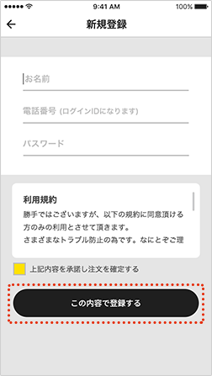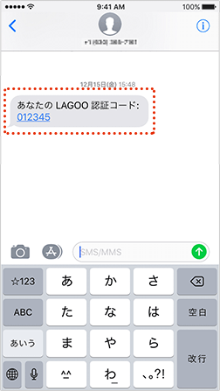

・決済はクレジットカード決済に限定
LAGOOアプリ内でクレジットカード情報を入力しないと利用できない。
クレジットカードであるため、クレジットカード会社の明細での確認もできる。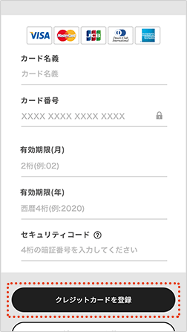
・クリーニング依頼時に要望を伝えることができる
ロッカー投函時に、クリーニングに対する要望をアプリで伝えることができる。
クリーニングサービス内容については、HPから確認できる。
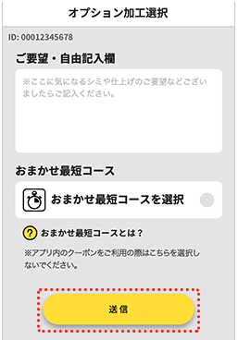

・検品内容をアプリで確認できる
間違いがないかを分かりやすく確認できる。また、ほつれなどがあった場合の注意点がある場合には、同意しないとクリーニングに出すことができないため、トラブルを防止する工夫がされている。
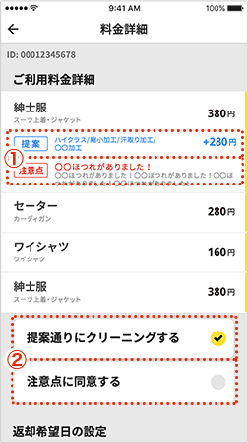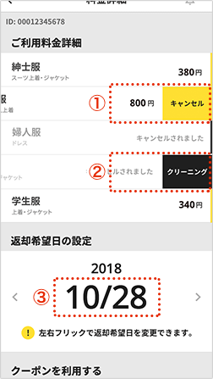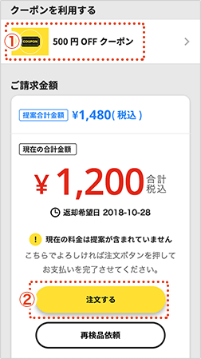

・今のクリーニング状況が詳細にわかる
利用者は、アプリを通して何時何分に回収されたか、クリーニングがいつ終わったか、いつ配送されたか等、全ての工程がリアルタイムに確認することができる。
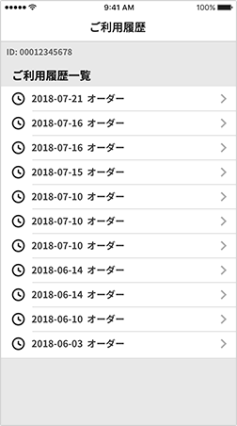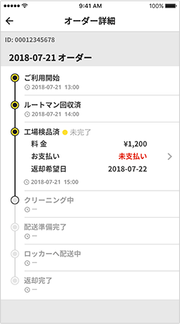
・もしもの時のために、24時間365日稼働のフリーダイヤルを用意
ロッカー本体及びHP上に24時間365日受電可能なフリーダイヤルを記載しています。コールセンターでの受付を行っています。

・確認書を返却時に同封
返却時に下記のような確認書を同封することで再度確認ができるように配慮している。
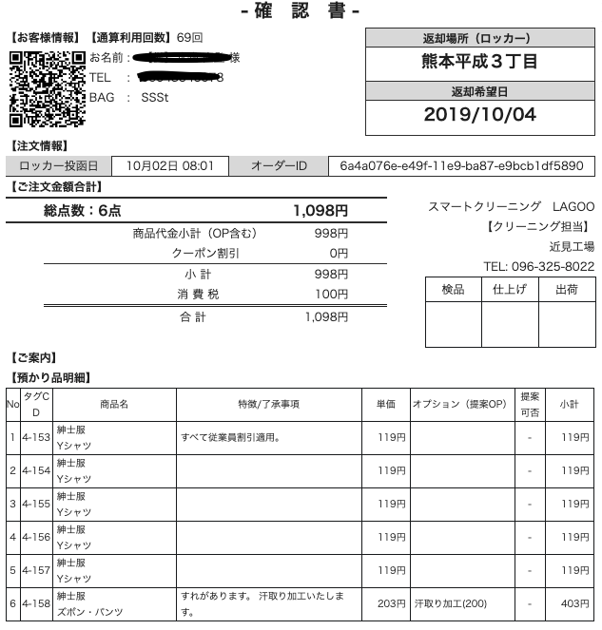
・工場側の管理システムで利用者の情報を全て一元管理
トラブル時にもすぐに履歴から状況を確認できるシステムを構築。
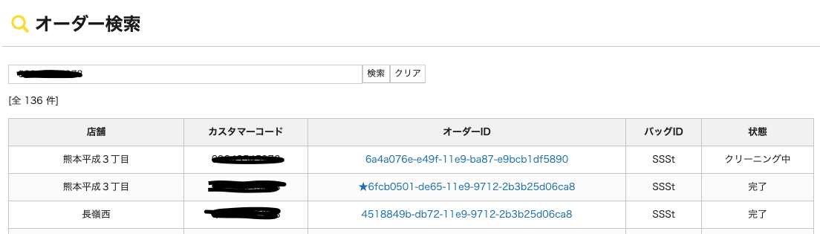
品物の履歴も詳細に記録し半永久的にデータ保持。
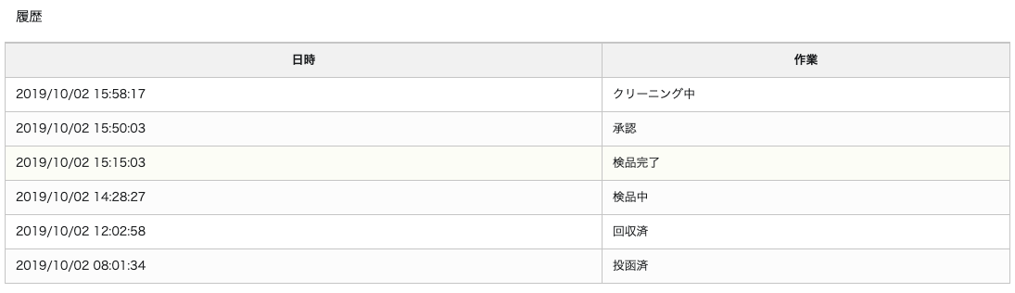
・工場では、検品時の状況を動画で撮影し記録を保管
より安心感と適切な対応をしているかを証拠として動画で撮影し保管しています。
＊保管容量の関係で直近1ヶ月としています。

